系统功能修改需求表
需求方：郑州中心医院
实施方：颐键(上海)信息科技有限公司
文档编号：
主要涉及模块： 主检、总检管理
序号 | 需求内容 | 备注
1 | 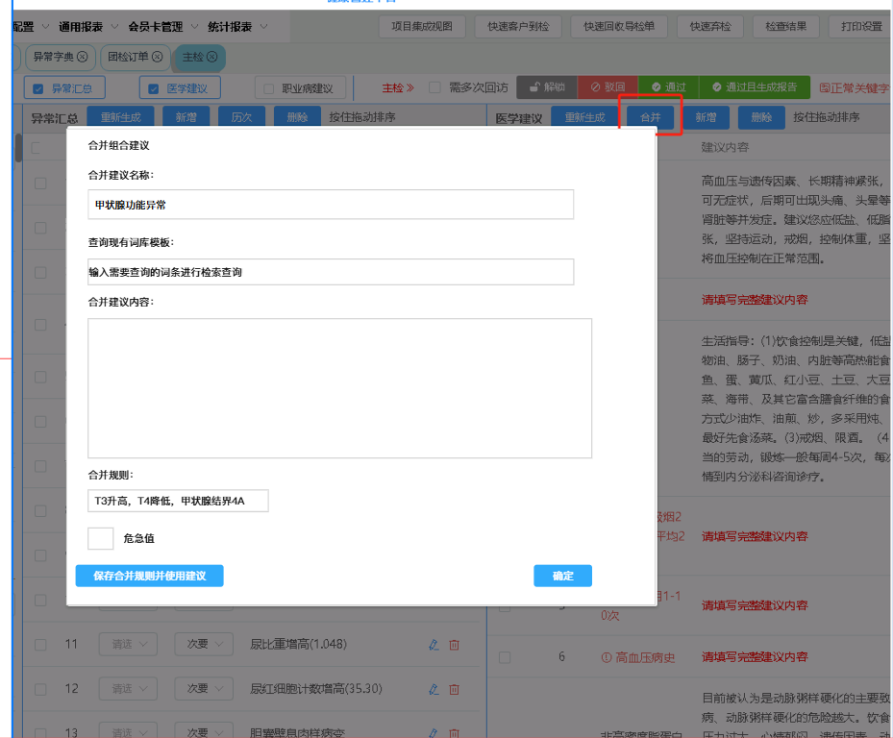 | 合并医学建议名称
改造方案：
在主检、总检界面增加新按钮“医学建议合并”，在对话框填写合并建议名称，已经建议内容，并显示本次合并的异常名称合并规则，支持客户保存入库在下次出现相同规则时自动进行合并。
合并后的内容需要在医学建议内显示，合并异常的规则，并且客户体检报告上医学建议内容也需要体现合并异常的组合规则。
注：相同合并建议名称可以对应多种规则
需求方（签字）： 信息科（签字）：

日期： 2024年 月 日

回 执
我公司于 年 月 日收到该《系统功能修改需求表》。
实施方收到人（签字）：
说明：
- 该需求表由需求方汇总填写，获得批准后交给实施方；
- 实施方收到后，接收人签字确认，立即给予回执；
- 需求表和回执在一份传单中，交公司行政统一归档。

